中国重汽集团章丘工业园区消防泵房维修项目

招 标 文 件

招 标 人：中国重汽集团济南动力有限公司
2025年11月

招标公告
一、招标条件
中国重汽集团章丘工业园区消防泵房维修项目，以公开招标的方式进行采购。本项目业主为中国重汽集团济南动力有限公司，项目资金来自 企业自筹 ，出资比例为 100% 。该项目现已具备招标条件，欢迎具备条件的潜在投标人参加投标。
二、项目概况与招标范围
- 项目名称： 章丘工业园区消防泵房维修项目
- 采购形式编号：FSCZB2025110255；
- 项目地点：中国重汽集团动力有限公司，济南市章丘区圣井唐王山路北潘王路西发动机厂；
- 项目概况：修复章丘工业园区水泵房存在问题，满足消防法律法规要求，恢复章丘工业园区消防水泵房功能，确保园区消防水泵房正常运行，紧急时刻为应急补救提供稳定有压水源。技术要求详见“招标文件”
- 资金来源：企业自筹，已落实；
三、投标人资格要求
1、参加投标的单位，必须是在中华人民共和国合法注册，具有独立法人资格的公司，且成立五年以上（含五年，以注册日期开始计算，至开标之日不少于五年），具有有效的营业执照且注册资金1000万元；具有安全生产许可证；
2、消防设施工程专项承包壹级；
3、建筑工程施工总承包贰级或装饰装修专项承包贰级；
4、建筑机电安装工程专业承包资质；
5、机电总承包壹级资质；
6、防水防腐保温工程专业承包贰级；
7、获得大华品牌的厂家授权，需对接集团消防平台；
8、获得秦皇岛海湾品牌的厂家授权，需对接集团消防平台；
9、施工劳务不分等级；
10、具有良好的企业信誉和健全的财务会计制度，财务状况和市场行为良好。没有处于被有权机关吊销营业执照、吊销资质、停业整顿、取消投标资格以及财产被接管、冻结或进入破产程序等；
11、投标人须提供近三年的公司财务报表（资产负债表、损益表、现金流量表）；
12、有依法缴纳税收和社会保障金的良好纪录；
13、投标单位应具备并提供近三年相同或类似项目规模的维修业绩；
14、投标单位三年内无违法及重大违规记录；
15、投标单位在国家市场监督管理总局的《国家企业信用信息公示系统》、信用中国等无相关行业行政处罚及失信记录等信息，无招标违规、谎报年度报告信息、提供虚假资质资料等行为或其他行政处罚记录；
16、未被中国重型汽车集团有限公司列入黑名单（《黑名单》指投标人与招标人在以往或正在进行的合作中，存在招标人认为的违反合同约定或违反法律法规等的失信行为）；
17、在中国重汽集团有限公司服务期间无提前终止合同违约或无因服务质量不到位提前终止合同的情况；
18、供方的直接或间接股东、法定代表人、董事、监事、高管非重汽员工及其亲属；
19、如有投标单位资料造假，一经发现，5年内不得参与集团内所有消防类项目投标资格；
20、投标人须提供具有统一社会信用代码的新版营业执照副本复印件（加盖公章）；参与投标时需携带营业执照副本原件以及投标单位授权人身份证原件以供查验；
21、本次投标，各投标单位不允许联合体投标，确定一家中标单位；
22、相关法律法规对合格投标单位的其他要求。
四、报名、投标

1.报名

报名截止时间：2025年11月25日17：00

报名方式：
拟投标人根据招标人在中国重汽官网公开媒体上发布的招标信息，在“中国重汽e采通”平台报名，具体流程如下：
①系统注册与信息维护
首次注册供应商：请根据《SRM非生产供应商注册手册》（附件一）完成平台账号注册。
已注册供应商：请登录系统核对系统中2022-2024年度财务数据。如尚未填写或信息不全，请参照《SRM非生产供应商注册手册》（附件二）及时进行补充与更新，确保信息真实、完整。
②应标流程
注册及财务数据维护完成后，参照《SRM系统供应商用户手册》（附件三）登录平台，进入“供应商应标”模块，选择对应项目点击“应标”，并按照本公告第四部分“应标文件编制”要求准备资料并上传。资质审查通过后，视为报名成功（是否为代理商请如实选择）。
若为代理商应标，请在应标后主动联系商务联系人。
如资质审查未通过，请按审核意见修改后重新上传。请注意：应标截止时间后将无法再次上传或修改应标文件。
投标人应按资质文件格式要求组成应标资质文件（对以下所要求的投标文件如有任何一项未实质性响应，将可能导致其投标文件被拒绝）要求每页都需加盖公章：
（1）企业资质：公司简介；营业执照副本复印件；法人代表授权书原件（附件二）；投标单位需提供近三年审计报告；法人代表或授权代表有效身份证；（盖有法人单位公章的复印件，包括正反两面）；投标单位类似项目案例介绍，与本次项目相关或类似的合同扫描件（需与技术标提供的合同扫描件一致，作为技术标的打分标项）；投标单位三年内无违法及重大违规记录证明；投标认为需提供的其他资质证明；保证金缴纳证明；企业最近半年完税证明、信用证明材料（征信报告）；年度纳税信用评价信息（可从电子税务局查询截图，需加盖公章）；企业对外担保说明（写明贵单位对外有无对外担保和质押业务，需加盖公章）；
（2）企业简介：PDF版企业简介；
（3）企业业绩：扫描版相关业绩合同；
（4）施工方案：详细的可行施工方案；
（5）其他：投标报名表、诺帝菲尔厂家、大华及相关品牌授权书、现场踏勘表。
备注：提供上述资料均须加盖单位公章，以PDF的形式在规定时间内上传至重汽e采通内（未提供详细可行的施工方案不得进入商务标）。
以上内容合定扫描到资质文件当中。投标人提供的以上材料必须真实有效，任何一项的虚假将导致其应标文件被拒绝.
2.投标
投标人在重汽e采通网站上应标审批通过后需继续完成供应商投标，供应商需在投标截止时间前上传投标文件（电子版）至e采通网站投标，超过投标截止时间将视为参与失败。
投标截止时间：2025年12月2日9:00
五、开标
1.开标时间：2025年12月2日9:00时。待定(投标完成后联系商务联系人，发送投标保证金缴纳凭证获取会议链接号)）
2.开标地点：线上会议
3.商务联系人：黄老师 17860606327 huangjiahao@sinotruk.com
技术联系人：卜老师 15542226228 bujianfeng@sinotruk.com
六、评标办法
本项目采用综合评标法，在满足招标人资格和技术要求的前提下。选取商务谈判后议定总价，得分最高者为本项目中标人。
1、本次评标e采通上进行报价，评标专家组将与投标人进行多轮商务谈判，每轮谈判价格不得高于上一轮报价。
2、招标人不接受任何选择性报价，对投标人的每一种投标方案只允许有一个投标价。所有投标价均以人民币报价。
七、技术要求
技术要求详见“技术文件”
八、投标文件
投标方的投标文件由资格证明文件、商务标书构成。投标人需在投标截止时间前上传完整的投标文件（电子版）至e采通网站投标。
- 资格证明文件包括（以下文件均需加盖公章）：
1、资质文件
（1）公司简介；
（2）营业执照副本复印件；
（3）法人代表授权书原件（附件二）；
（4）投标单位需提供近三年审计报告；
（5）法人代表或授权代表有效身份证；（盖有法人单位公章的复印件，包括正反两面）
（5）投标单位类似项目案例介绍，与本次项目相关或类似的合同扫描件（需与技术标提供的合同扫描件一致，作为技术标的打分标项）；
（6）投标单位三年内无违法及重大违规记录证明；
（7）投标认为需提供的其他资质证明；
（8）保证金缴纳证明；
（9）企业最近半年完税证明、信用证明材料（征信报告）；
（10）年度纳税信用评价信息（可从电子税务局查询截图，需加盖公章）；
（11）企业对外担保说明（写明贵单位对外有无对外担保和质押业务，需加盖公章）。
(12)投标保证金缴纳凭证（应标时不做要求，投标时需随资质文件一同上传）
2、技术标文件
（1）主要技术状态说明；
（2）项目维修方案；
（3）项目报名表（附件四）；
（4）技术规格、相关条款偏离表（附件六）；
（5）综合说明；
（6）服务承诺；
（7）投标单位认为其他需要提供的材料。
3、商务标文件
（1）投标函(附件一)；
（2）开标一览表（附件七）；
（3）投标报价明细表（附件三）；
（4）服务承诺及优惠条件；
（5）相关条款偏离表（附件六）；
（6）其他需要说明的事项。
备注：提供上述资料均须加盖单位公章，扫描后上传e采通系统中。
九、付款方式
⑴本次招标为公开招标，报价应为：
经与招标人或其指派的答疑人员充分沟通确认基础上，由投标人在满足招标人所提出的、与本项目所有相关环节有关的所有费用；
⑵所有报价货币单位为：万元（人民币），含税；
⑶付款结算方式：半年期商业汇票（包括银行承兑汇票和商业承兑汇票）
经第三方检测和甲方验收通过后，付至合同总额的90%。付款方式为承兑汇票，施工方开具100%增值税专用发票（税率9%），质保期满后业主无息结清。
- 项目限价：含税35.47万元，超过投标限价无法投标。
- 合同签订期限为签订之日起至2026年6月30日
注：付款方式和付款比例不允许偏离。
十、投标保证金
- 投标保证金的缴纳形式：银行基本账户转账。
- 投标保证金缴纳截止时间：2025年12月2日9:00 。（投标保证金缴纳凭证需随资质投标文件一起上传）投标方应充分考虑银行信息交换时间，由此带来的保证金不能按时到帐的责任由投标方自行承担。
投标保证金的金额：人民币5000元
单位名称：中国重汽集团济南动力有限公司
收款账号：37001616508050150300
开户行名称：中国建设银行股份有限公司济南天桥支行
开户行行号：105451000362
投标保证金应从投标人的基本账户转出至上述账户并到账，否则视为无效投标。
转账附言：公司名称+项目名称+投标保证金。
- 投标保证金的退还
- 对于没有中标的投标人，投标保证金将于招标人内部完成中标人评审并确认最终中标人后在一个付款周期内予以原路返还（无息）；对于中标方，投标保证金将在签订合同后一个付款周期内原路返还（无息）。
4.发生以下情况时，招标人有权没收保证金：
（1） 截至开标前3天，投标人无正当理由且未以书面形式递交说明而在投标截止日不来投标的；
（2）投标人递送投标文件后，无正当理由放弃投标的；
（3）若为视频开标，招标过程中澄清函等资料原件未按要求提交的；
（4）4自中标通知书发出之日起30日内，中标人无正当理由不签订合同的；
（5）投标人在投标过程中被查实有串标、围标、陪标等违规违纪行为的；
（6）投标人有违约违规行为或被投诉、举报的，在调查处理期间，保证金暂不退还，待调查处理结束后按有关规定处理。
（7）供应商与采购人、其他供应商或者采购代理机构恶意串通、围标、陪标的；
（8）供应商有违约违规行为或被投诉、举报的，在调查处理期间，保证金暂不退还，待调查处理结束后按有关规定处理；
（9）采购文件规定的其他情形。
十一、中标
- 评标定标后，招标人将以书面通知的形式通知中标单位。
- 中标人收到中标通知后，应在30个工作日内与招标人签订合同，中标人无正当理由不与招标人订立合同，或在签订合同时向招标人提出附加条件，取消其中标资格。
- 若投标人已成为意向中标人，投标人必须无条件配合招标人完成核价流程的工作。
十二、中标人瑕疵滞后发现的处理原则
无论基于何种原因，各项本应作为拒绝处理的情形，即便未被及时发现而使该中标人通过了资格审核、初评、现场复审、终评或其他所有相关程序，包括已签订合同，招标人有权取消其中标资格，一旦中标人被拒绝或该中标人此前的评议结果被取消，因招标产生的相关的费用以及一切损失均由中标人承担。已签订合同的，招标人有权单方解除合同，瑕疵中标人不得以此为由向招标人主张任何权利和请求。

十三、废标及终止招标
1.投标人有下列情形之一，其投标将被视为废标，招标人将严格按照《中华人民共和国招标投标法》及相关法律、法规及规章制度的规定行使权利。投标人给招标人造成损失的，招标人有索赔的权利，投标人应予以赔偿。
（1）投标人提供的有关资格、资质证明文件不合格、不真实或提供虚假投标材料；
（2）投标人在报价有效期内撤回投标；
（3）在整个评标过程中，投标人有企图影响评标结果公正性的任何活动；
（4）投标人以任何方式诋毁其他投标人；
（5）投标人串通投标；
（6）投标人被举报、检举，并经招标人查实无误的；
（7）以他人名义投标或者以其他方式弄虚作假，骗取中标的；
（8）投标人负责人为同一人或者存在控股、管理关系的不同单位；
（9）有效投标不足三家；
（10）未按要求填报商务报价资料，对招标开展造成较大影响；
（11）未按照招标人规定的时间内在中国重汽e采通完成投标的；
（12）不同投标人的投标文件异常一致；
（13）投标报价呈规律性差异的；
（14）法律、法规规定的其他情况。
2.出现下列情形之一，招标人有权否决所有投标人的投标，并终止招标。
（1）符合条件的投标人或者对招标文件做实质响应的投标人不足三家的；
（2）出现影响采购公正的违法、违规行为的；
（3）评标委员会经评审，认为所有投标都不符合招标文件要求的；
（4）因重大变故，采购任务取消的；
（5）投标人承诺同意由于招标人公司政策变化引起的随时终止项目的要求并承担由此带来的一切损失；
（6）招标人认为其他应终止招标的情形。
十四、本次招标最终解释权归中国重型汽车集团有限公司。

招标人有权指定招标人的关联单位作为合同签订人，与中标人签署相关合同，且具体权利义务以中标人与招标人的关联公司最终签署的合同为准。

第二部分 技术要求

招标文件技术要求

一、技术要求
（一）基本要求
1、投标人须具有履行合同所必需的设备、财务、技术、服务等方面的资质和能力。
2、公司注册资本不少于1000万（含）。
3、要求项目经理常驻现场，负责日常工作安排及安全管理；项目安全员常驻现场，配合项目经理现场安全巡视，保证施工安全、工期和质量要求。
4、施工人员要求持证上岗，根据工种要求，必须配备焊工证，电工证，高空作业证，消防设施操作员证（中级及高级）。
5、在社会上和重汽集团的其他招标过程中没有不良行为记录。
6、投标单位应具备并提供近三年消防类项目施工业绩不少于五份。
7、具有诺帝菲尔厂家及大华厂家出具的授权书或资格。
（二）执行标准：
1、《建筑设计防火规范》GB 50016—2014
2、《火灾自动报警系统施工及验收规范》GB50166- 2019
3、《自动喷水灭火系统施工及验收规范》GB50261-2017
4、《建筑自动消防设施及消防控制室规范化管理标准》
5、《建筑消防设施的维护管理》GB 25201-2010
6、《建筑消防设施维修保养技术规程》DB37_T 4328-2021
（三）具体要求：
为保证各投标方、施工方明确我方招标及施工要求，现将有关事项告知如下：
1、材料进场前必须提供材料样品，封样，且需与标书一致，无特殊原因不得变更标书主材品牌、规格、型号等，如需变更，需双方协商一致，并签订现场主材变更单。
2、涉及隐蔽验收的项目，必须签署隐蔽验收表，合格后方可进行下一道工序，否则造成的返工、窝工，由施工方承担责任。
3、参与招标人员、施工人员应对公司招标所供给的相关信息和技术资料履行保密义务。
4、按照施工方案、图纸施工，如与现场出现冲突时，需与建设方提前沟通，同意后并签订现场变更签证单，方可改动施工。
5、因考虑到厂房在生产过程中施工要进行危险作业，项目组成员必须配备安全员一名，负责施工现场安全的巡查，进行驻场服务。必须保障项目安全有序地进行施工，如公司发现未按照此项约定进行工作，公司有权终止合同，施工方投资的费用公司不予支付，施工时涉及危险作业必须办理审批，人员持证上岗，遵守公司危险作业流程。
6、设计方案变更、施工工艺变更、施工项目变更等变更事项，需与公司沟通同意并签订现场变更单后，方可施工，未经允许而做变更施工，不予认可。
7、施工单位须在全部验收完成后7个自然日内提交所有消防设备的流向表、检验报告、合格证等；
8、竣工验收须提交消防第三方检测合格报告、竣工图纸、竣工资料及消防部门消防竣工验收要求的所有资料。
9、项目完工，竣工资料齐备，自检合格后，方可申请建设方验收，并提供消防竣工图纸。
10、本项目要求施工人员不少于4人，遵循公司各项规章制度，配备一名项目经理及安全员。
11、项目完工后遇紧急情况时，乙方应在规定的应急响应时间内到达现场处理故障，超时未到的，乙方应承担损失责任及费用，并视情节轻重对乙方处以考核，从质保金扣除。
12、需更换消防配件时，乙方应及时通知甲方购买配件，因乙方未及时维修、更换配件所造成损失的，乙方应承担损失责任及费用，并视情节轻重对乙方进行考核，从质保金扣除。
（五）其他要求：
1、厂区内严禁吸烟。未按照要求发现一次扣罚1000元。
2、驻场维保人员必须经过安全培训，三级教育考试合格，安全培训应针对现场实际特点，进行风险点分析，讲解防范措施，考试合格后方可办理入厂通行证。
3、乙方使用的工具：电动工器具、升降车、起重工器具等所用设备，且必须经相关部门检验合格并贴合格证后方可使用。
4、乙方人员应遵守国家法律法规、甲方各项规章制度及合同约定内容，若违反上述内容及造成损失的，乙方应承担责任及损失所产生的相关费用，并视情节轻重扣除相应货款。
5、本项目为60天内施工完毕，3天出具报告，每逾期1天，处以项目费用5%的罚款。
二、施工范围及要求（说明提供详细技术要求）
（一）施工地点：中国重汽章丘工业园区
（二）施工时间：承揽方应自合同签订之日起，60个日历日之内完成（或协助完成）终验收（投标文件“供货时间”中，应明确说明各阶段工作最终完成时间）。
（三）质保期：承揽方所提供承揽服务/技术涉及的全部供货范围内的配件、材料、资料、技术等，除合同特别约定外，均自终验收签字生效之日起，不低于12个月（如有更长时间质保期，可在投标文件中说明）。
（四）技术资料范围
1、承揽方须负责在预验收前，提供功能描述文件、图纸。【针对非标产品】
2、承揽方须负责在终验收后、终验收后的第一笔货款支付日之前，提供包括操作维护手册，保养维修手册、操作和安全事项的使用说明书。【针对非标产品】
3、承揽方须负责在终验收后、终验收后的第一笔货款支付日之前，提供包括设计总图、安装基础图、维修图等有关的资料；【针对非标产品】
4、本“技术资料范围”所列的技术资料、图等，承揽方应各提供2套，每份技术文件应装有目录清单；【针对非标产品】
（五）系统工作要求
1、泵房内管道、阀门设备及水池上方管道腐蚀严重，需全部除锈、更换螺栓、刷漆；
2、室外消防水池检查孔盖板损坏严重，更换为不锈钢盖板；
3、泵房内应急照明及疏散指示灯不亮，需维修更换；
4、泵房内需增设消防电话一部，信号与商用车监控室电话主机连接；
5、在一层水泵控制柜旁增设水位显示装置一台，便于随时查看水池水位，信号传入消防控制室；
6、水泵控制柜内增设备用电缆，实现控制柜双电源无断电情况；
7、对一层控制柜内的所有锈蚀二次配线、按钮指示灯进行更换、除锈；
8、对泵房内控制柜及阀门增加标识、标牌，便于查看；
9、食堂监控室增设电缆至商用车监控室，把消防信号、消防广播等设备连接至商用车监控室及大华平台，便于值班人员监管；
10、消防水泵控制柜改造机械应急启动装置；
11、泵房设备间地面做自流平及空调移机；
12、管道流量开关信号线连接至控制柜；
13、水池周边围堰修复，完善水池防水、防腐，确保不跑冒滴漏。
三、服务范围及要求
（一）技术指导和培训服务
1、承揽方应按要求，免费积极协助和提供委托方和委托方所委托的工程设计单位有关人员所需要的和项目有关的工程设计资料、技术咨询等；【针对非标产品】
2、若承揽方提供技术质量等，与承揽方外购的技术质量等有较大或直接关联时，承揽方应能得到其外购设备（或材料）制造厂商（或供应商）的技术支持，并免费为委托方提供技术服务（包括设计文件的审查和审定）；【针对非标产品】
3、承揽方负责制定对委托方人员在运行、维修和试验等方面的培训计划，并有专人负责实施培训计划，负责指导委托方受培训人员正确理解设计和制造意图，认识设备的特点和特性，掌握在运行、维修和使用管理中应遵守的规则等方面的综合知识。【针对非标产品】
（二）运输服务
承揽方应负责将设备运到目的地，并必须做到标的物在任何运输过程中不受损坏和遗失；并按要求运至 招标方指定地点 。
（三）安装调试服务【针对非标产品】
1、根据设备的要求，调试可分空载和负载两个阶段进行；委托方将予以积极配合，协助承揽方达到设备的各项技术要求和性能；
2、安装调试与验收期间，若承揽方提供设备的技术质量等，与承揽方外购的设备技术质量等有较大或直接关联时，承揽方应能得到其外购设备制造厂商（或供应商）的技术支持，并免费为委托方提供安装使用现场的指导与协调；
3、承揽方免费负责设备的安装、调试，并接受用户的技术咨询，负责开车调试直到设备的终验收；
4、承揽方是否提供有偿的还是免费的、指导安装调试还是负责安装调试，至少应在投标文件的服务章节中，予以明确说明。
（四）售后服务【特别是非标产品】
1、在质保期之内，如发现承揽方所提供的设备（或材料）存在问题，需要承揽方配合解决时，承揽方须在接到通知后市内2小时、省内8小时、省外24小时内派有关人员到达现场，解决问题；
2、在质保期之后，如发现承揽方所提供的设备（或材料）存在问题，需要承揽方配合解决时，承揽方须在接到通知后市内2小时、省内8小时、省外24小时内派有关人员到达现场，协助委托方解决问题；
3、所有的售后服务均由承揽方受理。如果发生问题并且收到报告，应当在2小时内予以答复；
4、承揽方应为委托方提供最佳的服务。
（五）其它服务
1、若承揽方所提供部分有需要进口的，承揽方一般应自行、自费办理；必要时，双方共同办理；
2、除招标文件、投标文件、答疑文件、技术协议、合同等约定之外，承揽方应负责必要的或强制性的设备（或材料）的检验、试验、化验等直接费用；
3、本章节条款所列“免费”，并非指定不可收费，而是指招标文件、投标文件、答疑文件、技术交流文件、技术协议书和合同等范围之外，承揽方不可另行收取的费用。
四、预验收和终验收要求【特别是非标产品】
按照参考招标文件、投标文件、答疑文件、技术交流文件等形成并达成一致的技术协议书和合同规定验收。
验收一般分为预验收和终验收两部分。预验收一般在承揽方进行，终验收在安装调试完成后的委托方现场进行。但是所有的项目，包括不能预验收的项目和预验收通过的项目都在终验收时重新检验，最终只以终验收为准。
1、终验收规程：
项目实施完毕情况下，一般连续运行30天，除用户方面因素外，必须达到以下要求：
a）在整个验收过程中没有维修、更换零部件或元件行为；
b）终验收原则上要求一次完成。若一次验收不成功，最多允许两次；
c）终验收通过后买卖双方共同签署终验收报告。
2、一般标准与要求：
① 预验收的一般标准与要求
a.资料齐全性、完整性和有效性。按照“配套供货范围及要求”中“技术资料范围”的规定验收；
b.产品（或材料）应运行灵活、稳定、可靠、安全，无异常声音和非正常振动。设备不允许出现漏水、漏液、漏气（汽）、漏电。
c.产品（或材料）外观应无损伤，应该涂满同种明亮清晰的油漆（特殊标志除外）。设备应该完整且所有的零部件应该安装牢固，所有的焊缝饱满、无残渣等缺陷；
d.产品（或材料）应有完整的标牌，且清晰易见；
e.产品（或材料）的安全要求符合中国最新的相关法律、法规、标准和规范以及合同要求；
②终验收时的一般验收标准与要求：
a.资料齐全性、完整性和有效性。
b.产品（或材料）应运行稳定、可靠、安全，无异常声音和非正常振动。设备不允许出现漏水、漏液、漏气（汽）、漏电。
c.产品（或材料）应有完整的标牌，且清晰易见；
③ 终验收条件
依据招标文件、投标文件、答疑文件、技术交流文件等形成并达成一致的技术协议书和合同规定的终验收条件、原设备的技术参数，说明书及国家或行业对设备表面涂漆最新专业技术标准和安全法规要求验收。
若属于国家相关机关单位强制要求检验校准的设备大修、项修，以通过相关检查校准，作为项目终验收合格的依据。

评分标准
序号 | 评价因素 | 总分 | 评分项目 | 得分 | 评分标准
1 | 技术标（占比40%） | 100 | 相关资质及施工能力 | 100 | （1）项目技术维修方案切实可行，提供现场踏勘照片及施工示意图。（切实可行的15-20，待完善的10-15分，描述不清晰的不得分）
 |  |  |  |  | （2）材料、辅材、品牌、型号、数量能完全满足标书要求，能提供检测合格证明。（完全符合10-20分，比较符合0-10分）
 |  |  |  |  | （3）保证施工质量体系完整，提供质量体系认证证书，措施有力，能有项目控制计划。（0-10分）
 |  |  |  |  | （4）项目施工作业团队整体素养，项目经理对整个项目的管控能力（包括材料、工期、现场作业安全等）。（0-10分）
 |  |  |  |  | （5）项目施工人工配备，配备项目经理、相关专业技术负责人、专职安全员、特种作业证、关键岗位证书，特种设备作业证齐全。（0-10分）
 |  |  |  |  | （6）投标偏离情况，完全满足标书要求，如有偏离，视情况给予核减。（0-5分）
 |  |  |  |  | （7）项目施工期间整处置突发情况的应急能力，安全文明施工保障措施。（0-5分）
 |  |  |  |  | （8）同类业绩（0-5分）5份以上同类业绩（5分）3-5份同类业绩（4分）3份以下同类业绩（0-3分）
 |  |  |  |  | （9）质保期及其服务承诺、售后技术服务等。（0-5分）
 |  |  |  |  | （10）依据技术方案介绍，现场答辩表现。（0-10分）
1 | 技术标（占比40%） | 经评标专家组确认符合技术要求的进入商务标。
2 | 商务标（占比60%） | 本次为一家中标单位，商务标专家组与技术入围的有效投标人在其开标报价的基础上开展至少3轮商务谈判，价格分数采用低价优先法进行计算，各投标人的报价金额中，取最低价为评标基准价，其价格为满分。其它投标人的价格分数按照下列公式进行计算（数据四舍五入截止小数点后2位）：报价得分=（评标基准价/投标价）× 100%

第三部分 投标文件附件

说明：
1.投标人须认真填写和提交本部分中的附件文件；
2.对附件文件中所要求的内容应给予明确的答复；
3.附件文件的签字人应保证其对一切问题的答复、所做的声明及出具的资格资质文件、资料等具有真实性和准确性；
4.招标人将对投标人提交的文件、资料等内容予以保密，但不退还；
5.所有附件文件应以中文书写，作为投标文件的组成部分。

附件：踏勘现场登记表
踏勘现场登记表
项目名称：
项目编号： 按采购文件规定。
我方（公司名称：________________________）于 年 月 日完成现场踏勘且了解现场环境和要求，并根据采购人要求制定项目实施方案。
此现场踏勘证明文件为响应文件有效组成部分（胶装于响应文件中）。

供应商名称（盖公章）：
踏勘时间: 年 月 日

招标单位：中国重汽集团济南动力有限公司
被服务单位现场联络人（签字）：
踏勘时间: 年 月 日

注：供应商自行打印该踏勘证明，完善信息并盖章。踏勘现场时带到现场由现场负责人签字或盖章，原件胶装于响应文件正本中。

附件1 投标函
致：中国重汽集团济南动力有限公司：
根据贵方 招标公告， 投标公司， 法人代表人为 ，正式授权 提交投标文件：资质证明文件、商务文件和技术文件。
据此函，签字代表宣布同意如下：
1.投标人已详细审查全部“招标文件”，包括修改文件（如有的话）以及全部参考资料和有关附件，已经了解我方对于招标文件、采购过程、采购结果有依法进行询问、质疑、投诉的权利及相关渠道和要求。
2.投标人在投标之前已经与贵方进行了充分的沟通，完全理解并接受招标文件的各项规定和要求，对招标文件的合理性、合法性不再有异议。
3.本投标有效期自开标日起 90个日历日。
4.如中标，本投标文件至本项目合同履行完毕止均保持有效，本投标人将按“招标文件”及政府采购法律、法规的规定履行合同责任和义务。
5.投标人同意按照贵方要求提供与投标有关的一切数据或资料。
6.与本投标有关的一切正式往来信函请寄：
地址：
邮编：
电话： 传真：
投标人代表姓名： 职务：
开户银行：
银行帐号：
投标人名称（盖章）:
授权代表签字：
日期： 年 月 日

附件2 法定代表人授权委托书

本授权委托书声明：我＿＿＿＿＿＿＿（姓名）系＿＿＿＿＿＿＿＿＿＿＿＿＿＿＿＿＿＿＿＿＿＿＿＿＿＿＿＿（投标人全称）的法定代表人，就章丘工业园区消防泵房维修项目现授权委托＿＿＿＿＿＿＿＿＿＿＿＿＿＿＿＿＿＿＿＿＿＿＿＿＿＿＿＿（单位名称）的＿＿＿＿＿＿＿＿（姓名、职务）为我公司全权代表，全权代表在投标文件、评标过程中的书面承诺、合同等所签署的一切文件和处理与之有关的一切事务，我均予以承认。
全权代表无转委权。特此委托。
附法人身份证明复印件（正反面）
附授权代理人身份证明复印件（正反面）
全权代表姓名： 性别： 年龄：
单位： 部门： 职务：
法定代表人签字或盖章
被授权人签字
被授权人电话：
投标人名称（公章）
年 月 日

附件3 投标人基本情况及资产情况汇总表

表 1 投标人基本情况表
企业名称 |  |  |  |  | 联系人
企业地址 |  |  |  |  | 联系人电话
企业性质 |  |  |  |  | 注册时间
企业法人代表 |  |  |  |  | 企业资质
品牌区分 | 自产 总代理 代理 经销
品牌名称 |  |  |  | 质量  体系
单位概况
参保职工总人数 |  | 工程技术人员 |  | 生产、销售人员
企业优势、关键产品特点
企业行业水平及行业口碑
公司现有主要研发、 实验、生产设备
近三或五年企业类似业绩及履约情况
售后服务及质量
对本项目在设计、制造、进度、财务等方面采取的组织措施和相关人员简介

表 2 资产情况汇总表

公司资产情况汇总表
注册资金（万元）
实收资金（万元）
年度资产情况 | 2022年 | 2023年 | 2024年
流动资产（万元）
非流动资产（万元）
营业收入（万元）
年底资产总值（万元）
年底负债总值（万元）
资产负债率（ %）
净利润（万元）
未分配利润（万元）
营运资金
（本年营业收入-上年营业收入）÷上年营业收入
投标人：（盖章）
法定代表人（委托代理人）：（签字）
日 期： 年 月 日

商务要求

开标一览表
投标单位(章)： 项目名称：章丘工业园区消防泵房维修项目
序号 | 项目名称 | 单位 | 数量 | 单价（含税） | 单价（未税） | 总价（含税） | 备注
1 | 章丘工业园区消防泵房维修项目 | 项 | 1
合 计： （含税）
投标总价(大写)：

报价明细表
序号 | 项目名称 | 规格型号 | 品牌 | 单位 | 数量 | 单价（未税） | 合计（未税） | 合计（含税）
1 | 锈蚀螺栓更换 | M20 | 定制 | 个 | 447
2 | 室外消防水池检查井盖板制作更换 | 304不锈钢板材厚度1.2mm定制：(1.5m*1.5m*0.15m） | 定制 | 只 | 5
3 | 混凝土 | C30，80米长*1米宽*0.3米厚 | 建泽等 | 立方米 | 25
4 | 泵房内应急照明灯、疏散指示灯更换 | M3058 | 山大华天等 | 盏 | 15
5 | 泵房内三防双管日光灯更换 | T8LED，其中4盏为三防应急日光灯 | 敏华等 | 盏 | 8
6 | 增加安全泄压阀 | DN65，包含焊接法兰、配套螺栓、橡胶垫片等 | 上海申建等 | 只 | 2
7 | 泵房管道除锈油漆（设备、阀门、管道及室外水池透气管道、斜梯） | DN65～DN350、包含粉刷、中度锈蚀、人工除锈、醇酸防锈漆一道、调和漆二道 | 立邦等 | KG | 178
8 | 排风机控制箱更换 | 定制智能控制箱 | 非标定制 | 台 | 1
9 | 智能水浸探测报警设备 | DH-ARD911，24V，信号连接中控室 | 大华等 | 台 | 1
10 | 304不锈钢档鼠板 | 304不锈钢 | 定制 | 项 | 1
11 | 增加消防电话 | 信号连接至中控室 | 秦皇岛海湾等 | 台 | 1
12 | 泵房至商用车监控室电话线 | NH-RVVP4*1.5 | 阳谷等 | 米 | 1200
13 | 就地水池液位显示装置 | 300*400*140 | 上海蓝宇等 | 台 | 1
14 | 泵房电缆敷设 | YJY3*125+2*70, | 阳谷等 | 米 | 260
15 | 4台控制柜内二次配线更换 | 80平方线80米120平方线80米4平方线200米 | 非标定制 | 项 | 1
16 | 4台控制柜按钮及指示灯更换 | 1.5平方线200米，按钮16，  指示灯24 | 非标定制 | 项 | 1
17 | 4台控制柜内消防线路整理、调试及完善机械应急启动 | 直启线1200米，加装机械直  启装置；食堂、变速箱、商用车远程启泵测试 | 非标定制 | 项 | 1
18 | 更换生锈三相交流接触器 | AC-380v,CJ20-400A | 正泰等 | 个 | 8
19 | 泵房内阀门增加标识标牌 | / | 非标定制 | 只 | 55
20 | 食堂监控室至商用车监控室主机连接电缆 | NH-KVV12*1.5 | 阳谷等 | 米 | 1100
21 | 水平定向钻全自动穿管机 | 机械租赁，电线电缆地下管道敷设 | 机械租赁 | 台班 | 12
22 | 泵房内环氧地坪漆 | / | 立邦等 | ㎡ | 120
23 | 消防管网压力传感器 | M20*1.5/4-20MA/0-2.5MPa，信号线2400米 | 大华等 | 台 | 2
24 | 空调维修移位 | 3匹 | 格力等 |  | 1
25 | 光纤 | 6芯GYTS/GYTA | 烽火等 | 米 | 1500
26 | 光纤转换盒 | 环网式CAN转光纤中继器HW-  CANFiber-120 | 秦皇岛海湾等 | 个 | 4
27 | 接口卡 | LWK5000H-CAN | 秦皇岛海湾等 | 个 | 2
28 | 应急照明及疏散指示灯安装 |  | 劳士等 | 个 | 7
29 | 水池护边 |  | / | 立方米 | 13.2
合计

相关条款偏离表（含商务偏离及技术偏离）
序号 | 招标文件条款 |  | 偏离内容
序号 | 条款号 | 条款要求 | 偏离内容
1
2
3
4
5
6
7
8
9
10

投标人名称（盖章）： 法定代表人或授权代表签字：

注：为避免歧义，无偏离也应要提报该表，并注明“无”字。如无该表则即使在其它部分已反映，将也被视为“无偏离”。

附件一 SRM非生产供应商注册操作手册

浏览器中输入地址;
https://ecaitong.sinotruk.com:8012/#/login
1.下载《供应商用户手册》
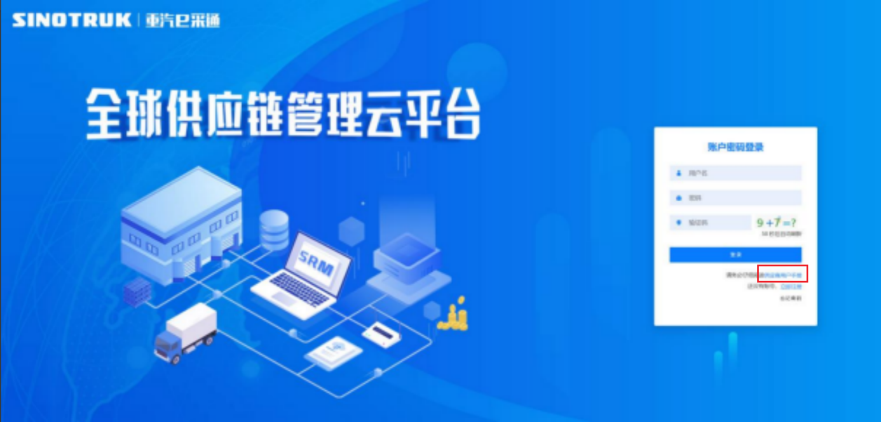

一、首次注册
1.点击立即注册

2.填写姓名、手机号码（没有注册过的），通过手机号接收验证码（区分大小写），点击完成后提示“注册成功，请重新登录”。同时系统自动给手机号发送短信，短信中告知登录账号及初始密码。需要使用此账号密码登录系统，进行供应商信息注册。


3.注册成功登录这个手机号码的账号进入系统，点击供应商注册

4.点击新增

- 按要求填写所有信息，注意非生产类要填写合作单位，最后提交审批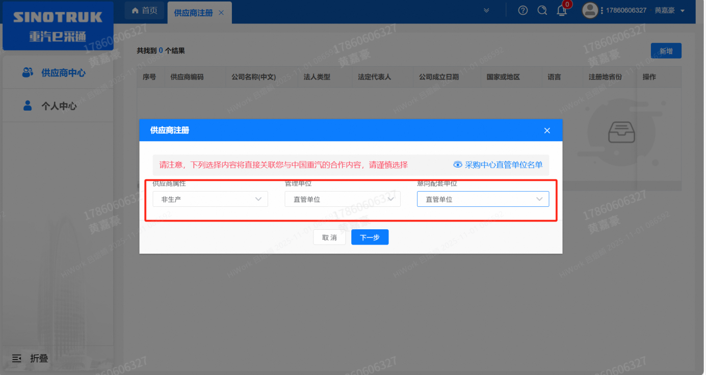
（非生产-直管-直管）

注：
- “项目名称”和“采购形式编号”见第一部分的“项目介绍”；
- 基本信息的填写尽可能完整，原则上要求供应商必须填写近三年财务指标情况；
- 管理单位选择【直管单位】、意向配套单位选择【直管单位】，配套能力“供货类别”填“直管单位非生产招标 / 货物 / 安全消防”，业务主管部门选择“安全环保部”。
- 维护近三年财务指标
1.供应商使用业务账号登录系统后，通过菜单路径：供应商中心→供应商变更→供应商财务数据变更管理，点击【发起变更】按钮，进入供应商财务数据变更填写界面。
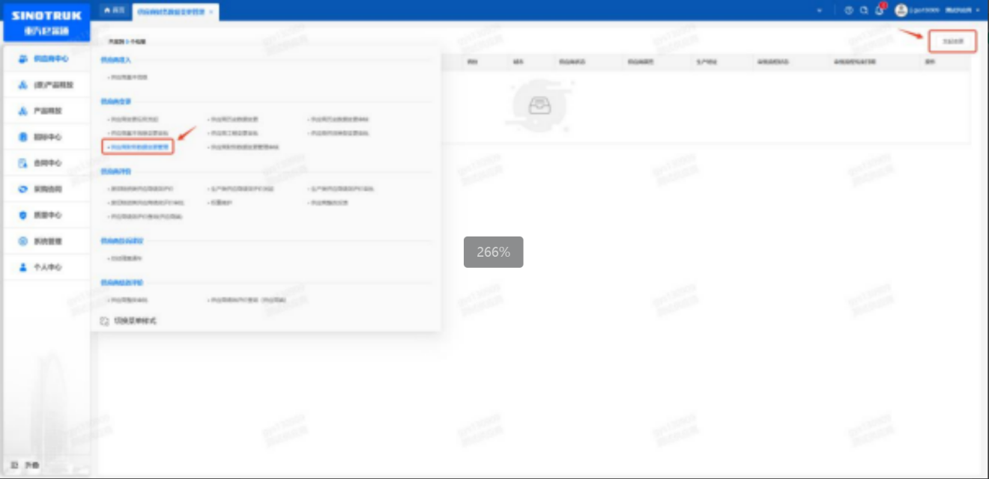

附件二 SRM系统供应商用户手册
系统网址：https://ecaitong.sinotruk.com:8012/
1.供应商应标
路径：招投标中心-非生产类招投标-供应商应标
点击应标，上传文件之后点击提交。


2、应标页面否为代理商请如实选择，若为代理商应标，请在应标后联系商务联系人

2.供应商投标
路径：招投标中心-非生产类招投标-供应商投标

点击投标按钮，进入详情页，输入投标报价并上传相应的附件。
注意：系统内的投标报价单位为“万元”，如开标现场发现填错报价，即直接淘汰。

3.供应商技术标澄清函
路径：招投标中心-非生产类招投标-供应商技术标澄清函
点击编辑按钮进入系统，上传技术标澄清函。
开标之后所有投标的供应商都可编辑提交，技术标入围之后 都不可编辑
4.供应商报价
路径：招投标中心-非生产类招投标-供应商报价
点击报价按钮进入报价详情界面，请在此轮报价起止时间内报价，否则无法报价。
5.供应商澄清报价
路径：招投标中心-非生产类招投标-供应商澄清报价
招标发起人接收建议价的同时会给供应商发送澄清报价，供应商在此界面进行澄清报价，点击编辑按钮进入澄清报价详细界面，输入价格并上传澄清函，之后点击提交。

6.供应商查看中标通知
路径：招投标中心-非生产类招投标-中标项目
点击查看进入查看中标项目详情


